*Simulasi Numerik Model Matematika Vibrasi Dawai Flying Fox Menggunakan Metode Adams-Bashforth-Moulton*

Febry Noorfitriana Utami1, Ari Kusumastuti 1, Juhari 1

*1Jurusan Matematika, Fakultas Sains dan Teknologi, Universitas Islam Negeri Maulana Malik Ibrahim Malang*

Email: [febrynoorfu1102@gmail.com](mailto:febrynoorfu1102@gmail.com),

[arikusumastuti@gmail.com](mailto:arikusumastuti@gmail.com), [jo_alkanderi57@yahoo.co.id](mailto:jo_alkanderi57@yahoo.co.id)

ABSTRAK

Penelitian ini membahas tentang simulasi numerik dengan menggunakan metode Adams-Bashforth-Moulton (ABM) orde 4 model matematika dawai *flying fox* dalam bentuk persamaan diferensial biasa bergantung waktu, yang terdiri atas dua persamaan yaitu persamaan lendutan dawai *flying fox $y(t)$*  dan persamaan sudut dawai *flying fox $θ(t)$* . Model matematika ini merupakan model yang telah dikonstruksi oleh Kusumastuti, dkk (2017) dan telah dilakukan uji validasi dengan cara membandingkan solusi analitik terhadap solusi numeriknya oleh Sari (2018). Analisi perilaku model Kusumastuti 2017 yang dilakukan oleh Makfiroh (2020) menunjukkan bahwa grafik potret fase berbentuk spiral dengan vektor eigen yang mengarah menuju titik seimbangnya, sehingga model matematika vibrasi dawai flying fox dapat disimpulkan sebagai model matematika yang valid mendekati keadaan sebenarnya. Penelitian ini berupaya untuk mengetahui simulasi numerik lendutan dawai *flying fox $y(t)$* dan simulasi numerik sudut dawai *flying fox $θ\left(t\right).$*  Metode Runge-Kutta orde 4 digunakan untuk membangkitkan 3 nilai awal untuk ABM orde 4. Selanjutnya dilakukan perbandingan grafik solusi $y(t)$ dan $θ(t)$ ABM orde 4 dengan grafik solusi dengan Runge-Kutta orde 4 pada Sari 2018. Simulasi pertama dilakukan ketika $h=1$, selisih nilai $y\left(t\right)$ ABM orde 4 dan Runge-Kutta orde 4 fluktuatif pada kisaran $[0, 0.09]$ dengan profil grafik yang hampir sama, dan selisih nilai ABM orde 4 dan Runge-Kutta orde 4 yang cukup besar dengan profil grafik yang tidak sama. Simulasi kedua dilakukan ketika , selisih nilai ABM orde 4 dan Runge-Kutta orde 4 fluktuatif yang juga berkisaran denga profil grafik yang sama, dan selisih nilai ABM orde 4 dan Runge-Kutta orde 4 fluktuatif pada kisaran dengan profil grafik yang sama. Sehingga disimpulkan ketika $h=0.01$ perbandingan ABM orde 4 dan Runge-Kutta orde 4 adalah terbaik untuk menampilkan profil grafik $y(t)$ dan $θ(t)$. Penelitian selanjutnya dapat dilakukan eksplorasi solusi numerik dengan metode yang lain.

**Keywords**: Model Matematika Vibrasi Dawai *Flying Fox*, Adams-Bashforth-Moulton, Runge-Kutta orde 4, Profil Grafik $y(t)$ dan $θ(t)$

ABSTRACK

This study discusses numerical simulation using the Adams-Bashforth-Moulton (ABM) method of order 4 the flying fox string mathematical model which in the form of ordinary differential equations depending on time, consisting of two equations, namely the equation of the flying fox string $y(t)$ and the angular equation of the flying fox string $θ(t)$. This mathematical model is a model that has been constructed by Kusumastuti, et al (2017) and has been validated by comparing analytical solutions to its numerical solutions by Sari (2018). The analysis of the behavior of the Kusumastuti 2017 model conducted by Makfiroh (2020) shows that the phase portrait graph is in the form of a spiral with eigenvectors pointing towards the equilibrium point, so that the mathematical model of the flying fox string vibration can be concluded as a valid mathematical model that is close to the actual situation. This study attempts to determine the numerical simulation of the deflection of the flying fox string $y(t)$ and the numerical simulation of the angle of the flying fox string $θ(t)$. The Runge-Kutta method of order 4 was used to generate 3 initial values for order 4 ABM. Next, a comparison of the $y(t)$ and $θ(t)$ solution graphs of order 4 ABM with the solution graph with Runge-Kutta of order 4 was performed in Sari 2018. The first simulation was carried out when h=1, the difference in the value of $y(t)$ of order 4 ABM and Runge-Kutta order 4 fluctuated in the range of $[0, 0.09]$ with almost the same graphic profile, and the difference in the value of $θ(t)$ ABM of order 4 , and Runge-Kuta order 4 which is quite large with different graphic profiles. The second simulation was carried out when $h=0.01$, the difference in the value of $y(t)$ of order 4 ABM and Runge-Kutta order 4 was fluctuating which also ranged from $[0.0.09]$ with the same graphic profile, and the difference in the values of $θ(t)$ ABM of order 4 and Runge -Kutta order 4 fluctuates in the range of $[0,1]$ with the same graphic profile. So concluded that when $h=0.01$ comparison of ABM of order 4 and Runge-Kutta order of 4 is the best for displaying the graph profiles of $y(t)$ and $θ(t)$. Further research can exploration numerical solutions using other methods.

**Keywords**: Mathematical Model of String Vibration Flying Fox, Adams-Bashforth-Moulton, Runge-Kutta order 4, Graph Profile $y(t)$ and $θ(t)$

# Pendahuluan

*Flying fox* terdiri atas katrol yang dikaitkan pada kabel (dawai) yang terbuat dari *stainless steel* dan kedua ujungnya dikaitkan pada suatu penyangga dengan kemiringan tertentu. Hal ini bertujuan untuk memungkinkan beban meluncur bebas ke penyangga yang lebih rendah dengan tetap mempertimbangkan gaya gravitasi. *Flying fox* dikenal dengan istilah *zip line* yang berskala kecil [1]. Untuk mengetahui beban ditampung oleh *flying* fox sehingga dapat mengurangi terjadinya kecelakaan pada saat penggunaan *flying fox*  dan meminimalisir waktu pembuatan *flying fox* diciptakan sebuat persamaan model matematika.

Model matematika adalah suatu cara sederhana untuk menerjemahkan suatu masalah ke dalam bahasa matematika dengan menggunakan persamaan, pertidaksamaan, atau fungsi. Secara umum, model matematika ditulis ke dalam bentuk persamaan diferensial [2]. persamaan diferensial adalah suatu persamaan yang memuat suatu fungsi yang tak diketahui derivatif-derivatifnya. Persamaan diferensial terbagi menjadi dua macam, yaitu persamaan diferensial biasa dan persamaan diferensial parsial. Persamaan diferensial biasa hanya memiliki satu variabel bebas, sedangkan persamaan diferensial parsial memiliki dua atau lebih variabel bebas [3].

Pada penelitian yang dilakukan oleh Kusumastuti, dkk (2017) tercipta sebuah model matematika persamaan pada dawai *flying fox*. Model matematika vibrasi dawai *flying fox* diperuntukkan untuk memperkirakan beban yang dapat di tampung *flying fox* dengan cara mengukur lendutan dawai dan sudut antara dawai dengan lendutannya [4]. Model matematika persamaan dawai *flying fox* terdiri atas dua persamaan, yaitu persamaan pertama untuk mengukur lendutan pada dawai, dan persamaan kedua untuk mengukur sudut antara dawai dan lendutan dawai, Persamaan untuk menghitung lendutan dawai dengan variabel $y$ dan persamaan untuk menghitung sudut dawai dengan variabel $θ$ melibatkan beberapa parameter. Model matemaika yang telah dikonstruksi oleh Kusumastuti, dkk (2017) sebagai berikut:

$$\frac{d^{2}y}{dt^{2}}=-δ_{1}\frac{dy}{dt}-\frac{\left(μ_{k}N+bηv-2EA\right)y}{m_{d}L}+\frac{m_{b}g}{m_{d}}$$

$$\frac{d^{2}θ}{dt^{2}}=-δ_{2}\frac{dθ}{dt}-\frac{6k}{m_{d}}\left(\frac{\sin{θ}}{{\left(\cos{θ}\right)}^{3}}\right)+0.05\sin{t}$$

Persamaan model matematika dawai *flying fox* dinyatakan dalam persamaan diferensial biasa orde kedua. Untuk mengetahui nilai *error* (galat) persamaan ini dalam penyelesaiannya menggunakan metode numerik. Simulasi numerik untuk dua persamaan pada model matematika dawai *flying fox* dapat menggunakan metode Adams-Bashforth-Moulton orde 4.

Metode Adam-Bashforth-Moulton merupakan cara mencari solusi numerik pada titik tertentu dari suatu persamaan differensial *nonlinear* dengan nilai awal yang telah diketahui [5]. Metode Adams-Bashforth-Moulton adalah proses mencari nilai fungsi $y(x)$ pada titik $x$ tertentu dari persamaan diferensial biasa $f(x,y)$ yang diketahui dengan melakukan prediksi dengan persamaan prediktor dan melakukan koreksi dengan persamaan korektor [6]. Metode Adams-Bashforth-Moulton Orde 4 melibatkan metode Adams-Bashforth orde 4 sebagai prediksi (*predictor*) untuk memprediksi $y_{n+1}$ dan Adams-Moulton orde 4 sebagai koreksi (*corrector*) untuk memperoleh nilai hasil koreksi $y_{n+1}$. Metode Adams-Bashforth Moulton Empat Langkah untuk menghitung hampiran penyelesaian masalah nilai awal $y=f(t,y)$ dengan $y\left(t_{0}\right)=y_{0}$ pada $[t_{0},b]$, sebagai berikut [7]:

Metode Adams-Bashforth Sebagai Prediktor

$$y_{k+1}=y_{k}+\frac{h}{24}\left({55f}_{k}-{59f}_{k-1}+{37f}_{k-2}{-9f}_{k-3}\right)$$

Metode Adams-Moulton sebagai koreksi

$$y_{k+1}^{(0)}=y_{k}+\frac{h}{24}(f_{k-2}-{5f}_{k-1}+{19f}_{k}+{9f}_{k+1}^{(0)})$$

Dimana untuk mencari nilai awal persamaan diferensial tersebut terlebih dahulu diselesaikan menggunakan metode Runge-Kutta orde empat untuk memperoleh empat solusi awal yang kemudian disubstitusikan ke Metode Adams-Bashforh-Moulton orde 4. Metode Runge-Kutta merupakan metode yang memberikan ketelitian hasil yang lebih besar dan tidak memerlukan turun dari fungsi. Bentuk umum dari metode Runge-Kutta orde 4 yang digunakan untuk mencari nilai awal untuk metode Adams-Bashforth-Moulton orde 4 adalah berikut [8]:

$$x_{i+1}=x_{i}+\frac{1}{6}\left(k_{1}+2k_{2}+2k_{3}+k_{4}\right)h$$

dengan

$$k_{1}=f\left(t_{i},{ x}_{i}\right)$$

$$k_{2}=f\left(t_{i}+\frac{1}{2}h, x_{i}+\frac{1}{2}k_{1}h\right)$$

$$k_{3}=f\left(t_{i}+\frac{1}{2}h, x_{i}+\frac{1}{2}k_{2}h\right)$$

$$k_{4}=f\left(t_{i}+\frac{1}{2}h, x_{i}+\frac{1}{2}k_{3}h\right)$$

Aspek penting yang diperhatikan didalam komputasi numerik adalah keakuratan penyelesaian yang diperoleh. Hal ini dikarenakan penyelesaian yang diperoleh melalui suatu komputasi numerik biasanya merupakan suatu hampiran, yang memuat beberapa galat (kesalahan). Analisis galat dalam suatu hasil numerik merupakan dasar semua perhitungan yang baik. Galat *absolut* suatu bilangan adalah selisih antara nilai sebenarnya (dengan anggapan telah diketahui) dengan suatu pendekatan pada nilai sebenarnya. Bentuk rumus galat *absolut* dituliskan sebagai berikut [9]:

$$e=\left|x- \overline{x}\right|$$

**Langkah-Langkah Penelitian**

Langkah-langkah yang dilakukan untuk melakukan simulasi numerik model matematika vibrasi dawai menggunakan metode Adams-Bashforth-Moulton orde 4 adalah:

(1) Mencari 3 nilai awal dengan menggunakan metode Runge-Kutta orde 4

(2) Mencari hasil *predictor* menggunakan metode Adams-Bashforth orde 4

(3) Mencari hasil *corrector* menggunakan metode Adams-Moulton orde 4

(4) Menganalisi nilai *error* dari selisih solusi ABM orde 4 dan RK orde 4

(5) Membuat kesimpulan

**Data Penelitian**

Data model matematika yang digunakan merupakan model matematika vibrasi dawai *flying fox* yang telah dikonstruksikan oleh Kusumastuti, dkk (2017) :

|  |  |
| --- | --- |
| $$\frac{d^{2}y}{dt^{2}}=-δ_{1}\frac{dy}{dt}-\frac{\left(μ_{k}N+bηv-2EA\right)y}{m_{d}L}+\frac{m_{b}g}{m_{d}}$$ | (1) |
| $$\frac{d^{2}θ}{dt^{2}}=-δ_{2}\frac{dθ}{dt}-\frac{6k}{m_{d}}\left(\frac{\sin{θ}}{{\left(\cos{θ}\right)}^{3}}\right)+0.05\sin{t}$$ | (2) |

Dengan parameter-parameter sebagai berikut:

|  |  |  |
| --- | --- | --- |
| $$L$$ | = | Panjang dawai ($100m)$. |
| $$m_{b}$$ | = | Massa beban ($50Kg$). |
| $$m_{d}$$ | = | Massa dawai ($50Kg$). |
| $$E$$ | = | Modulus elastisitas dawai (${10}^{6}\frac{N}{m^{2}})$. |
| $$μ_{k}$$ | = | Koefisien gaya gesek dawai ($0,57$). |
| $$b$$ | = | Besaran yang mewakili bentuk benda yang bergesekan dengan udara ( $b=6πr_{b}).$ Diasumsikan benda berbentuk bulat dengan jari-jari $25cm=0.25m$,  maka $b=4,71m$. |
| $$r$$ | = | Jari-jari dawai ($0,00525m)$. |
| $$η$$ | = | Koefisien viskositas ($0.000018\frac{Ns}{m^{2}})$. |
| $$g$$ | = | Gaya gravitasi ($9,8\frac{m}{s^{2}})$. |
| $$δ_{1}$$ | = | Frekuensi gerak osilasi lendutan dawai saat benda meluncir ($0,01 s^{-1}$). |
| $$δ_{2}$$ | = | Frekuensi gerak osilasi sudut dawai saat benda meluncir ($0,01 s^{-1}$). |
| $$N$$ | = | Gaya Normal ($N=m_{b}g=\left(50\right)\left(9,8\right)=490 N)$. |
| $$v$$ | = | Kecepatan benda meluncur ($15 m/s)$. |
| $$A$$ | = | Luas penampang dawai ($A=πr^{2}=\left(3,14\right){\left(0,00525\right)}^{2}=0,00008654625 m^{2})$. |
| $$k$$ | = | Konstanta dawai yang terbuat dari besi ($k=\frac{EA}{L}=8,654625 N/m)$. |

# HaSIL PENELItiAN

Sistem persamaaan diferensial biasa orde dua pada persamaan (1) direduksi menjadi persamaan diferensial biasa orde satu berikut:

|  |  |
| --- | --- |
| $$\frac{dy}{dt}=x$$ | (3) |
| $$\frac{dx}{dt}=-δ_{1}x-\frac{\left(μ_{k}N+bηv-2EA\right)}{m_{d}L}y+\frac{m_{b}g}{m_{d}}$$ | (4) |

Sistem persamaaan diferensial biasa orde dua pada persamaan (2) direduksi menjadi persamaan diferensial biasa orde satu berikut:

|  |  |
| --- | --- |
| $$\frac{dθ_{1}}{dt}=θ_{2}$$ | (5) |
| $$\frac{dθ_{2}}{dt}=-δ_{2}θ_{2}-\frac{6k}{m_{d}}\left(\frac{\sin{θ_{1}}}{{\left(\cos{θ_{1}}\right)}^{3}}\right)+0.05\sin{t}$$ | (6) |

**3 Nilai Pertama pada ABM**

Pada persamaan (3) dan (4) subtitusikan nilai parameter untuk menghasilkan 3 nilai awal pada persaman lendutan dawai *flying fox* dengan menggunakan metode Runge-Kutta orde 4 berikut:

Tabel 1 3 Nilai Awal Persamaan $y(t)$

|  |  |  |
| --- | --- | --- |
| $$t$$ | $$y_{i+1}$$ | $$x_{i+1}$$ |
| 0 | 0 | 0 |
| 1.0 | 4.8750345 | 9.7166444 |
| 2.0 | 19.3325577 | 19.1316188 |
| 3.0 | 42.9722179 | 28.0493008 |

Pada persamaan (5) dan (6) subtitusikan nilai parameter untuk menghasilkan 3 nilai awal pada persaman sudut dawai *flying fox* dengan menggunakan metode Runge-Kutta orde 4 berikut:

Tabel 2 3 Nilai Awal Persamaan $θ(t)$

|  |  |  |
| --- | --- | --- |
| $$t$$ | $${θ_{1}}_{i+1}$$ | $${θ_{2}}_{i+1}$$ |
| 0 | 0 | 0 |
| 1.0 | 0.00797045 | 0.02083829 |
| 2.0 | 0.04308281 | 0.04365855 |
| 3.0 | 0.07402393 | 0.00759134 |

**Solusi Numerik Menggunakan Metode ABM orde 4**

Solusi numerik persamaan (3) dan (4) dapat dicari dengan langkah berikut:

* ***Predictor***:
$$y\left(4\right)=y\left(3\right)+\frac{h}{24}\left(-9\frac{dy}{dt}\left(0\right)+37\frac{dy}{dt}\left(1\right)-59\frac{dy}{dt}\left(2\right)+55\frac{dy}{dt}\left(3\right)\right)$$

$$x(4)=x\left(3\right)+\frac{h}{24}\left(-9\frac{dx}{dt}\left(0\right)+37\frac{dx}{dt}\left(1\right)-59\frac{dx}{dt}\left(2\right)+55\frac{dx}{dt}\left(3\right)\right)$$

* ***Corrector:***:

$$y\left(4\right)=y\left(3\right)+\frac{h}{24}\left(\frac{dy}{dt}\left(1\right)-5\frac{dy}{dt}\left(2\right)+19\frac{dy}{dt}\left(3\right)+9\frac{dy}{dt}\left(4\right)\right) \\ x(4)=x\left(3\right)+\frac{h}{24}\left(\frac{dx}{dt}\left(1\right)-5\frac{dx}{dt}\left(2\right)+19\frac{dx}{dt}\left(3\right)+9\frac{dx}{dt}\left(4\right)\right)$$

Sehingga akan ditampilkan dari persamaan $y(t)$ model matematika vibrasi dawai *flying fox* yang digunakan untuk mencari besarnya lendutan yang tercipta saat diluncurkan ketika $t∈[0,300]$ dalam detik sebagai berikut

|  |  |
| --- | --- |
|  |  |
| (a) grafik ketika $h=1$ | (b) grafik ketika $h=0.01$ |

Gambar 1 Profil Solusi Numerik $y(t)$ Menggunakan Metode ABM orde 4

Solusi numerik persamaan (5) dan (6) dapat dicari dengan langkah berikut:

* ***Predictor***:
$$θ_{1}\left(4\right)=θ_{1}\left(3\right)+\frac{h}{24}\left(-9\frac{dθ_{1}}{dt}\left(0\right)+37\frac{dθ_{1}}{dt}\left(1\right)-59\frac{dθ_{1}}{dt}\left(2\right)+55\frac{dθ_{1}}{dt}\left(3\right)\right)$$

$$θ_{2}(4)=θ_{2}\left(3\right)+\frac{h}{24}\left(-9\frac{dθ_{2}}{dt}\left(0\right)+37\frac{dθ_{2}}{dt}\left(1\right)-59\frac{dθ_{2}}{dt}\left(2\right)+55\frac{dθ_{2}}{dt}\left(3\right)\right)$$

* ***Corrector:***:

$$θ_{1}\left(4\right)=θ_{1}\left(3\right)+\frac{h}{24}\left(\frac{dθ_{1}}{dt}\left(1\right)-5\frac{dθ_{1}}{dt}\left(2\right)+19\frac{dθ_{1}}{dt}\left(3\right)+9\frac{dθ_{1}}{dt}\left(4\right)\right)$$

$$θ_{2}(4)=θ_{2}\left(3\right)+\frac{h}{24}\left(\frac{dθ_{2}}{dt}\left(1\right)-5\frac{dθ_{2}}{dt}\left(2\right)+19\frac{dθ_{2}}{dt}\left(3\right)+9\frac{dθ_{2}}{dt}\left(4\right)\right)$$

Sehingga akan ditampilkan dari persamaan $θ(t)$ model matematika vibrasi dawai *flying fox* yang digunakan untuk mencari besarnya sudut yang tercipta saat diluncurkan ketika $t∈[0,300]$ dalam detik sebagai berikut

|  |  |
| --- | --- |
|  |  |
| (a) grafik ketika $h=1$ | (b) grafik ketika $h=0.01$ |

Gambar 2 Profil Solusi Numerik $θ(t)$ Menggunakan Metode ABM orde 4

**Galat Solusi $y(t)$ dan $θ(t)$**

Perbandingan profil grafik penyelesaian persamaan $y(t)$ model matematika vibrasi dawai *flying fox* dengan metode Runge-Kutta orde 4 dan metode Adams-Bashforth-Moulton orde 4 sebagai berikut:

|  |  |
| --- | --- |
|  |  |
| (a) grafik ketika $h=1$ | (b) grafik ketika $h=0.01$ |

Gambar 3 Grafik Perbandingan Solusi Numerik $y(t)$

Pada Gambar 3 menunjukan hasil simulasi numerik persamaan $y(t)$ untuk mencari nilai dari besar sudut dawai dengan menggunakan metode ABM orde 4 dan Runge-kutta orde 4. Pada simulasi pertama ketika $h=1$, hasil solusi numerik dengan metode ABM orde 4 memiliki nilai yang sama dengan hasil solusi numerik dengan metode Runge-Kutta orde 4. Dan pada simulasi kedua ketika $h=0.01$, hasil solusi numerik dengan metode ABM orde 4 juga memiliki nilai yang sama dengan hasil solusi numerik dengan metode Runge-Kutta orde 4. Untuk menunjukkan selisih hasil numerik dengan menggunakan dua metode ketika $h=1$ dan $h=0.01$ dapat dilihat dari tabel nilai hasil solusi numerik berikut:

Tabel 3 Perbandingan Nilai Solusi Numerik Persamaan $y(t)$

|  |  |  |  |  |
| --- | --- | --- | --- | --- |
| No. |  |  |  |  |
| 1 | 1.0000 | 4.87503450 | 4.87503450 | 0.00000000 |
| 2 | 5.0000 | 115.26223739 | 115.26264050 | 0.00040310 |
| 3 | 10.0000 | 396.38480596 | 396.39091326 | 0.00610730 |
| 4 | 20.0000 | 864.77886628 | 864.79133149 | 0.01246521 |
| 5 | 30.0000 | 607.71490563 | 607.69786125 | 0.01704438 |
| 6 | 40.0000 | 128.13407939 | 128.10447399 | 0.02960541 |
| 7 | 50.0000 | 256.70871876 | 256.72741573 | 0.01869697 |
| 8 | 100.0000 | 568.84409026 | 568.91192723 | 0.06783697 |
| 9 | 200.0000 | 577.01449328 | 576.98859987 | 0.02589341 |
| 10 | 300.0000 | 363.63228284 | 363.57552944 | 0.05675340 |

Pada Tabel 1 dapat ditunjukkan nilai galat dari persamaan $y(t)$, dengan tabel $\left|\overline{Y}(t)-y'(t)\right|$ sebagai nilai galat dari persamaan $y(t)$ Maka dapat digambarkan grafik dari nilai galat tersebut:

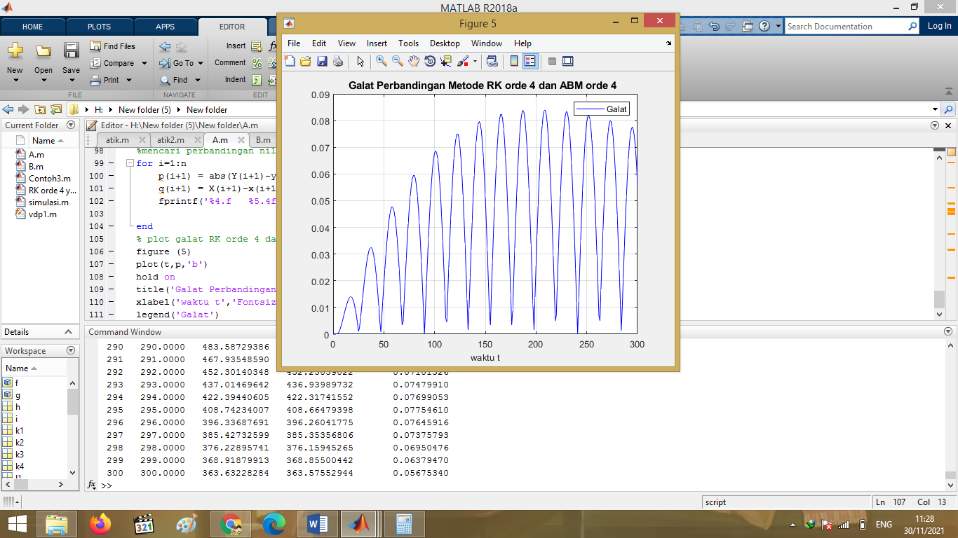

Gambar 2 Galat nilai $y(t)$ yang Fluktuatif dari Waktu ke Waktu

Perbandingan profil grafik penyelesaian persamaan $θ(t)$ model matematika vibrasi dawai *flying fox* dengan metode Runge-Kutta orde 4 dan metode Adams-Bashforth-Moulton orde 4 sebagai berikut:

|  |  |
| --- | --- |
|  |  |
| (a) grafik ketika $h=1$ | (b) grafik ketika $h=0.01$ |

Gambar 4 Perbandingan Profil Solusi $θ(t)$

Pada Gambar 4 menunjukan hasil simulasi numerik persamaan $θ(t)$ untuk mencari nilai dari besar sudut dawai dengan menggunakan metode ABM orde 4 dan Runge-kutta orde 4. Pada simulasi pertama ketika $h=1$, hasil solusi numerik dengan metode ABM orde 4 memiliki nilai yang tidak sama hasil solusi numerik dengan metode Runge-Kutta orde 4. Pada simulasi kedua ketika $h=0.01$, hasil solusi numerik dengan metode ABM orde 4 memiliki nilai yang sama dengan hasil solusi numerik dengan metode Runge-Kutta orde 4. Untuk menunjukkan selisih hasil numerik dengan menggunakan dua metode ketika $h=0.01$ dapat dilihat dari tabel nilai hasil solusi numerik berikut:

Tabel 4 Perbandingan Nilai Solusi Numerik Persamaan

|  |  |  |  |  |
| --- | --- | --- | --- | --- |
|  |  |  |  |  |
| 1 | 1.0000 | 0.00749552 | 0.00749552 | 0.00000000 |
| 2 | 5.0000 | -0.06308657 | -0.06308657 | 0.00000000 |
| 3 | 10.000 | -0.15663637 | 0.15663637 | 0.00000000 |
| 4 | 20.0000 | 0.14000583 | 0.14000583 | 0.00000000 |
| 5 | 79.0000 | -0.06027864 | -0.06027864 | 0.00000001 |
| 6 | 90.0000 | 0.23520018 | 0.23520017 | 0.00000001 |
| 7 | 100.0000 | 0.01984917 | 0.01984917 | 0.00000000 |
| 8 | 140.0000 | 0.38443597 | 0.38443597 | 0.00000001 |
| 9 | 200.0000 | -0.23853294 | -0.23853293 | 0.00000001 |
| 10 | 300.0000 | -0.36680641 | -0.36680641 | 0.00000000 |

Pada Tabel 4 dapat ditunjukkan nilai galat dari persamaan $θ(t)$, dengan tabel $\left|\overline{ θ}(t)- θ'(t)\right|$ sebagai nilai galat dari persamaan $θ(t)$, Maka dapat digambarkan grafik dari nilai galat tersebut:

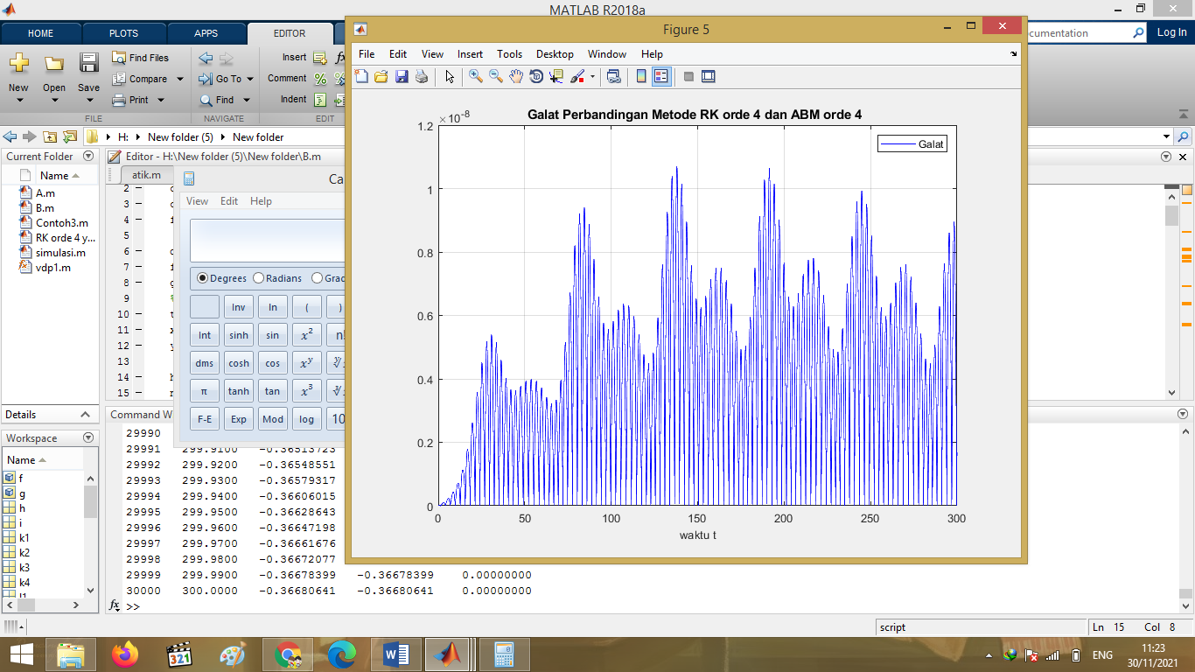

Gambar 5 Galat nilai $θ(t)$ yang Fluktuatif dar Waktu ke Waktu

# KESIMPULAN

Berdasarkan penelitian di atas dapat disimpulkan bahwa:

Simulasi pertama dilakukan ketika $h=1$, selisih nilai $y\left(t\right)$ ABM orde 4 dan Runge-Kutta orde 4 fluktuatif pada kisaran $[0, 0.09]$ dengan profil grafik yang hampir sama, dan selisih nilai ABM orde 4 dan Runge-Kutta orde 4 yang cukup besar dengan profil grafik yang tidak sama. Simulasi kedua dilakukan ketika , selisih nilai ABM orde 4 dan Runge-Kutta orde 4 fluktuatif yang juga berkisaran denga profil grafik yang sama, dan selisih nilai ABM orde 4 dan Runge-Kutta orde 4 fluktuatif pada kisaran dengan profil grafik yang sama. Sehingga disimpulkan ketika $h=0.01$ perbandingan ABM orde 4 dan Runge-Kutta orde 4 adalah terbaik untuk menampilkan profil grafik $y(t)$ dan $θ(t)$. Profil grafik galat pada persamaan $y(t)$ dan persamaan $θ(t)$ menunjukan bahwa grafik bersifat fluktuatif, dimana grafik galat mengalami kenaikan dan turun secara teratur.

# References

|  |  |
| --- | --- |
| [1] | M. Rosyid, Y. Prabowo and E. Firmansyah, Fisika Dasar Mekanika Jilid I, Yogyakarta: Periuk, 2015. |
| [2] | Kartono, persamaan Diferensial Biasa Model matematika Fenomena Perubahan, Yogyakarta: Graha Ilmu, 2012. |
| [3] | D. Zill and W. Wright, Differential Equations with Boundary-Value Problem, Eight Edition, International Edition, Boston: Brooks/Cole, 2013. |
| [4] | A. Kusumastuti, S. Hidayahningrum and Juhari, Analysis Construction of Mathematical Flying Fox String Vibration, Malang: Uin Maulana Malik Ibrahim, 2017. |
| [5] | Apriadi, B. Prihandono and E. Noviani, "Metode Adams-Bashfoth-Moulton dalam Penyelesaian Persamaan Diferensial Non Linear," Vols. 03, No. 2, hal 107-116, no. Buletin Ilmiah Mat. Stat Dan Terapannya, 2014. |
| [6] | A. Munif and A. Hidayatullah, Cara Praktis Penguasaan dan Penggunaan Metode Numerik., Surabaya: Guna Widya, 2003. |
| [7] | Sahid, Pengatar Komputer Numerik dengan Matlab, Yogyakarta: Andi Offset, 2004. |
| [8] | Triatmodjo, Metode Numerik Dilengkapi dengan Program Komputer, Yogyakarta: Beta Offset, 2002. |
| [9] | Djoyodiharjo, Metode Numreik, Jakarta: Gramedia Pustaka Utama, 2000. |
| [10] | A. Kusumasuti , D. M. Sari and M. N. Jauhari, Uji Validasi Model Matematika Vibrasi Dawai Flying Fox, Malang: Uin Maulana Malik Ibrahim Malang, 2018. |
| [11] | A. Kusumastui, S. Makfiroh and M. Khudzaifah, Analisis Kestabilan Model Matematika Vibrasi Dawai Flying fox, Malang: UIn Maulana Malik Ibrahim, 2020. |